# GTA5漂移教程

# 序章

话不多说，先把自定义电台安排上

1. **拷贝音乐文件**

将歌曲文件粘入GTA5电台目录：C:\Users\18120\Documents\Rockstart Games\GTA V\User Music\ //注意User Music子目录可能默认隐藏

建议：可以直接将播放器下载路径指定为gta电台目录

1. **游戏设置**

自电台模式设置为顺序播放，这样就可以使用+/-切歌，不建议使用全盘扫描音乐，可能会把其他游戏的音乐扫描进来。

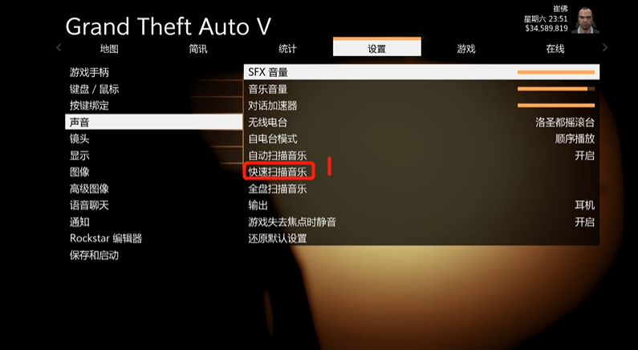

**3．上车**

找一台车或者海陆空交通工具，按Q切换为自定义电台

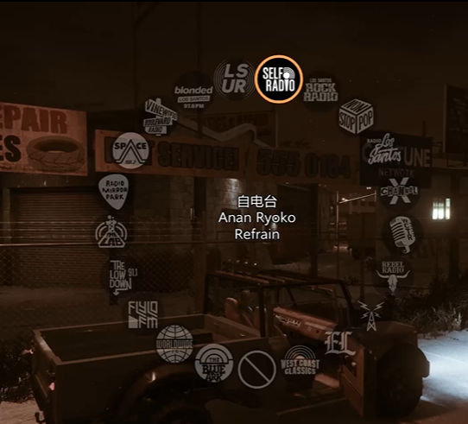

# 一.飘移车改装

新手入门推荐车型：贝菲特.史瓦泽

## 

* **入门车漂移适配**

1. 护甲无，刹车原厂
2. 前保险杠：欧系保险杆；后保险杆：扩散器

注意：如果是在街上抢的车，记得一定要装上保险杠

3.引擎：等级4；排气管：赛车型排气管

4.引擎盖碳纤维

5.防滚架：无

**讲解**

* 防滚架会增加车得重量和车轮护甲，增加操控难度，不推荐新手上手，影响较大：
* 没有防滚架前：重型霰弹枪 6枪
* 加了防滚架之后：重型霰弹枪 11枪

7.碳纤维车顶

8.侧裙：客制化侧裙1

9.扰流板：无，扰流板会增加车的抓地力，不推荐新手使用，不适合飘移

10.悬挂系统：原装 变速箱：满级；涡轮：安装

11.车轮：推荐使用跑车-冲锋超人：此车轮操控性很好并且抓地力也很小；其次推荐使用跑车-潮极五号：此轮胎抓地力小但操控性困难，不是非常推荐新手使用

**切记！！！不要安装防弹轮胎**

* **打轮毂**

漂移必备小技巧：购买一把重型霰弹枪，并对这车子轮毂下方每个轮毂打6枪，打完车会往下降，打过轮毂的车子会变得更滑，更容易来进行飘移；小心别把轮胎打烂hhh

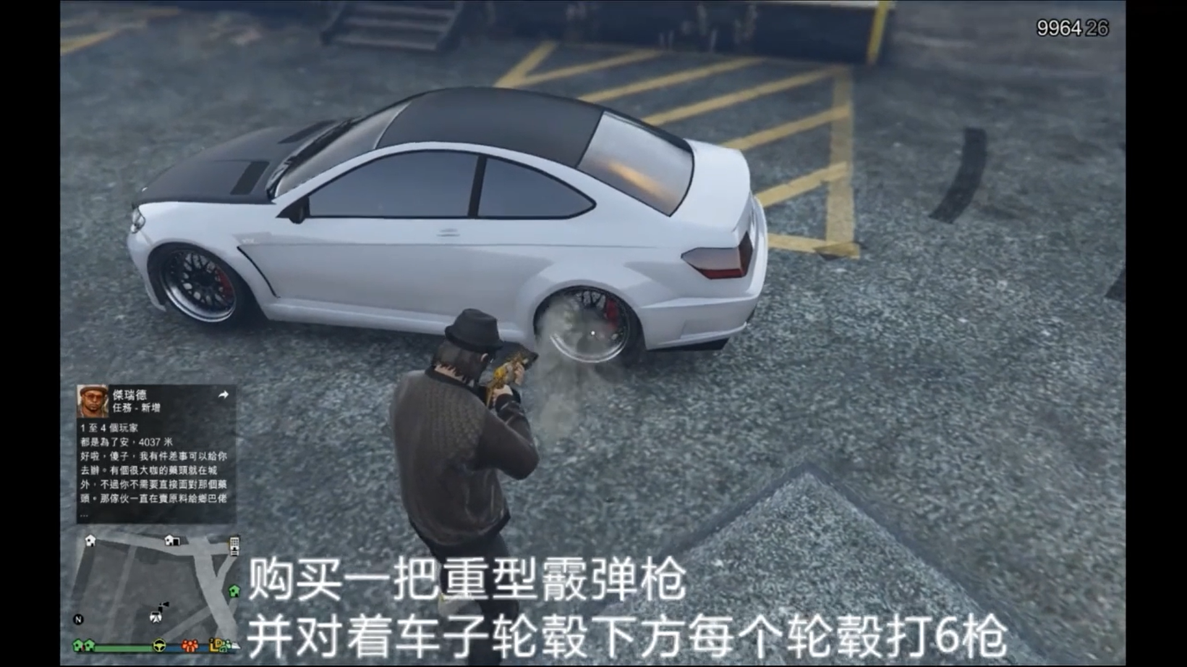

# 漂移基础练习

使用练习图：T.M.C漂移部练习圈 机场（基础）

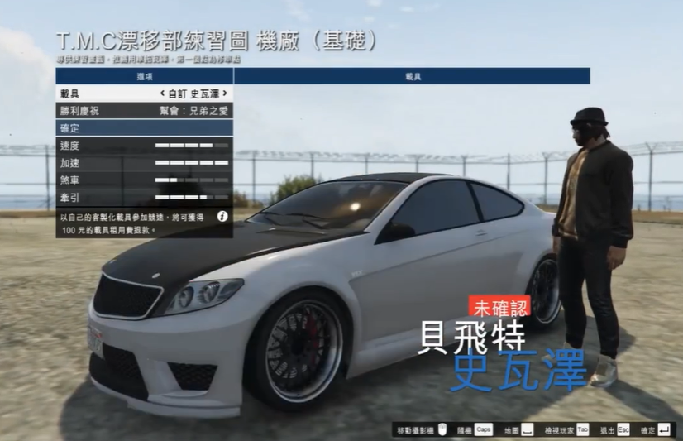

注意：进图先吃掉第一个检查点然后按住F重生并打轮毂

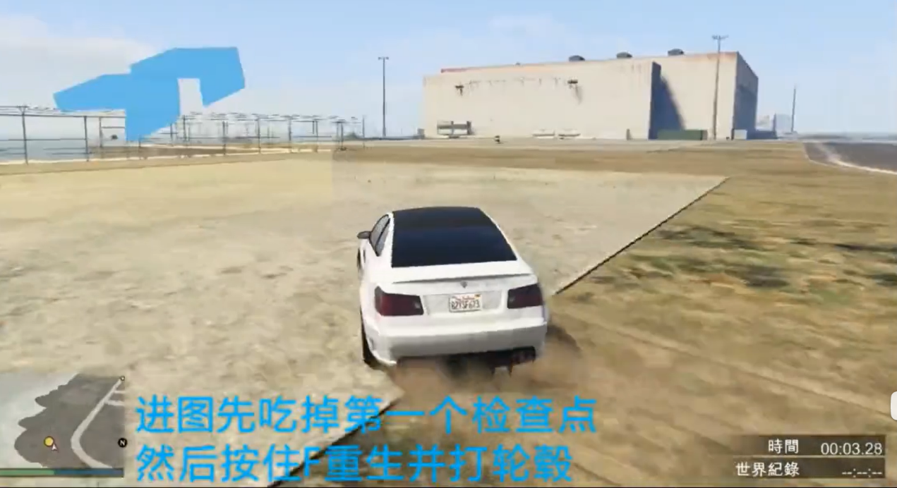

## 基础练习1：绕柱练习

顺时针、逆时针绕柱训练，灵活使用空格、油门和方向键

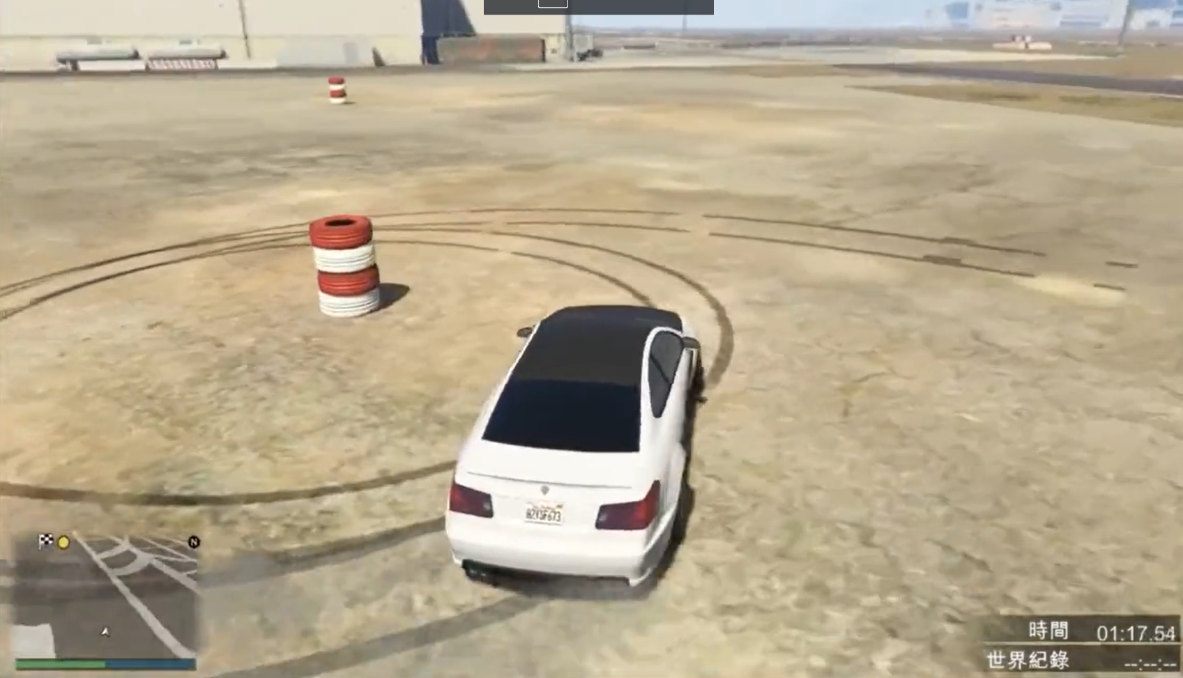

## 基础练习2：U字型弯道飘移

技巧：

* 灵活运用油门和刹车，掌控好时机，当你熟悉绕柱之后不用手刹也能绕好
* 利用惯性：入弯之前可以反打方向，拉手刹并打回

失误：出弯时，按油门按得太早或者转速没卡上去，抓地力恢复导致推头

* 脚刹：可以在漂移过头时及时挽救；切记！一定要灵活运用
* 卡转速诀窍：利用油门和手刹让车辆保持高转速，松开油门按手刹再按油门；切记！整个过程一定要快
* 出弯时可以卡一次转速实现持续漂移

注意：灵活运用油门刹车，不要一直按死，多加练习！！！

# 三、考核试炼

选用地图：L.S.D.C Limit Pier 码头

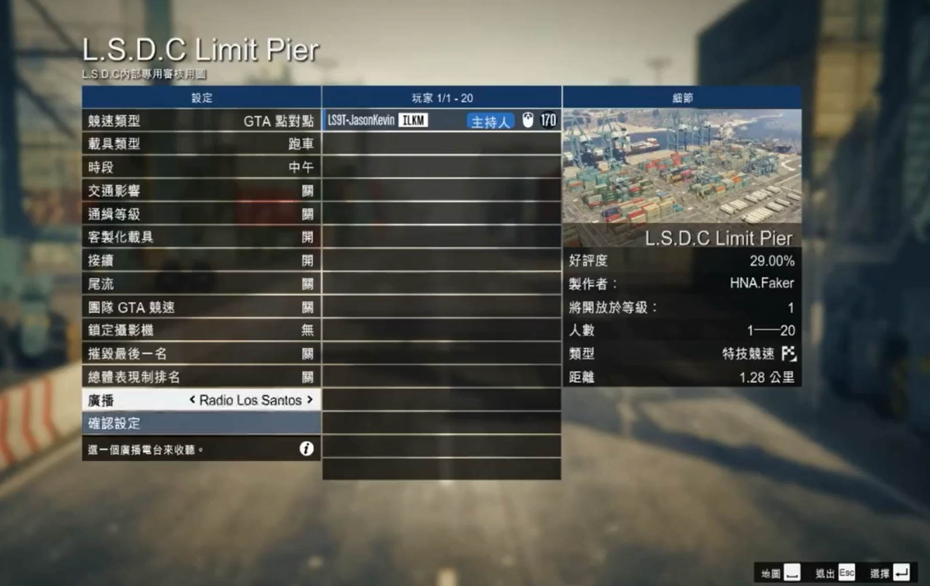

* **开始练习前**

第一圈先把所有的点吃完，回到起点后摁F，打轮毂

注意如果周边有人一期练习请相隔距离远一些再打轮毂。否则因为延迟可能会导致爆胎、

* **考核图精髓**

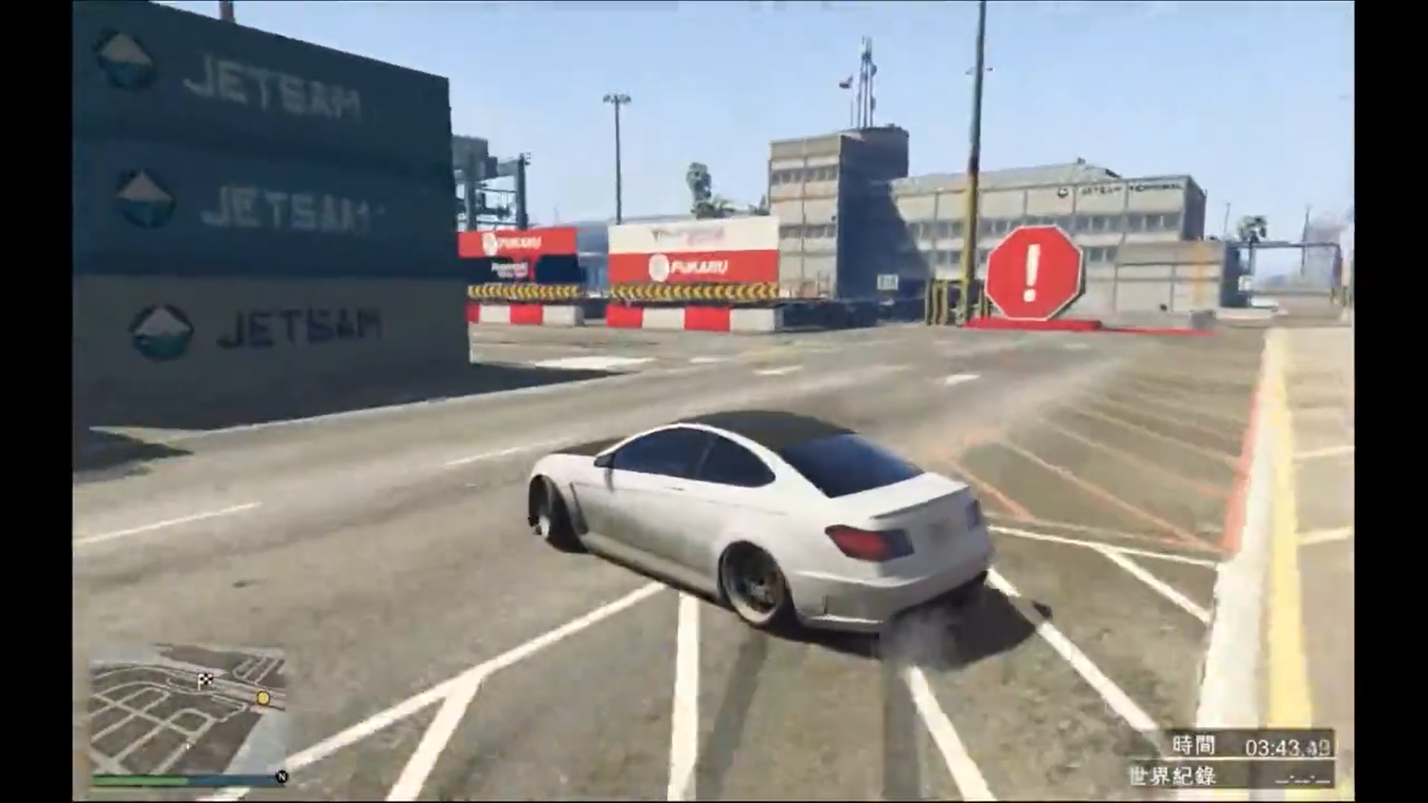

* 利用惯性飘移，入弯前先反打方向甩惯性
* 灵活使用脚刹
* 掌控时机卡转速，出弯时可以尝试加速
* 手柄对于方向操控更加精准

注意：四驱车、前驱车都不能漂移，例如骷髅马